Service sanitaire/Education par les pairs
Section 3 : L’utilisation prudente des antibiotiques DCE3

Scénario 2 : Lire ou jouer en jeux de rôles les scénarios suivants mettant en scène des jeunes enfants, avec ou sans nécessité de prendre des antibiotiques, avant de discuter de l’utilisation prudente des antibiotiques en classe.

1ère situation :

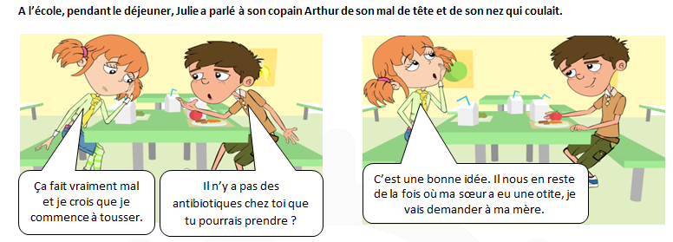

2ème situation :

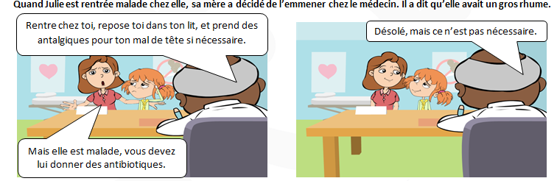

3ème situation :
